多人地图分线功能

|  |  |  |  |
| --- | --- | --- | --- |
| **版本** | **内容** | **负责人** | **修改日期** |
| V1.0 | *创建* | 陈磊 | 2021-06-03 |
|  |  |  |  |
|  |  |  |  |
|  |  |  |  |
|  |  |  |  |

# 设计目的

# 名词注解

* 未满：房间人数未达到其容纳上限80%；
* 拥挤：房间人数已达到房间容纳上限80%；
* 爆满：房间人数已达到房间容纳上限100%；
* 总房间上限：当前地图的房间数*容纳上限；

# 切线设定

## Step1 多人地图

* 定义：实时同步该地图中的所有玩家信息，允许玩家相互可见，可进行互动；
* 设置：地图配置表参数【多人地图】值为【是】时，则表示为多人地图；

## Step2 分线房间

* 房间：为减少多人地图中，大量玩家集中对服务器产生的压力。将通过房间的形式将玩家分流，并且每个房间会设置容纳上限。
* 默认：当玩家进入到多人地图时，自动将其放入到**未满**的，人数最少的房间；
* 开启房间：只当人数达到**总房间上限**的80%时，会自动开启一个新房间；
* 关闭房间：只当房间人数降为0时，自动销毁该房间，但1号房间不会销毁；

## Step3 退出房间

* 退出：玩家从多人地图（组）中离开，或在多人地图中下线/离线，都会将这名玩家从房间中剔除。当玩家重新登录/进入地图时，再为他重新选择房间；

## Step4 切换房间

* 切换：
  + 玩家已在多人地图中时，允许玩家手动切换至指定的房间；
  + 无法切换进**爆满**的房间；
  + 切换成功时，保留玩家当前的坐标；
  + 切换失败时，弹出失败提示；
* 操作方式：
  + 第一步：
    - 点击切换按钮（若地图非多人地图，则按钮为灰色表示，且无法点击）；
    - 弹出房间选择面板；

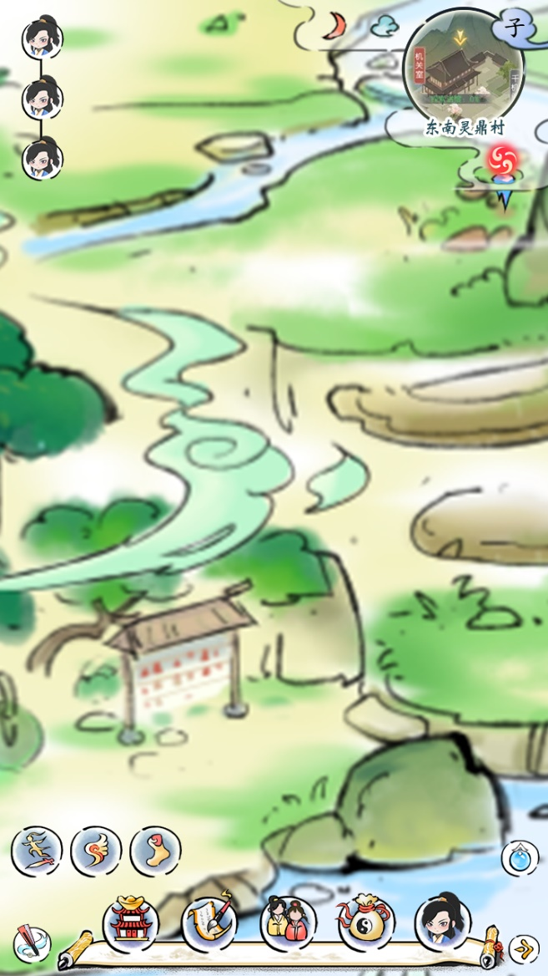

* + 第二步：
    - 选择目标房间；
  + 第三步：
    - 成功：关闭切线窗口，刷新地图；
    - 失败：维持当前状态；

## Step5 地图组

* 定义：属于同组的多人地图，共享一个房间，同组地图之间传送时，不用进行房间分配；
* 设置：地图配置表参数【地图组】值为1~256，每个自然数表述一个组编号；

## Step6 其他要求

* 组队：当几名玩家组成队伍时，若其中一名玩家切换房间或离开多人地图，则自动脱离队伍；